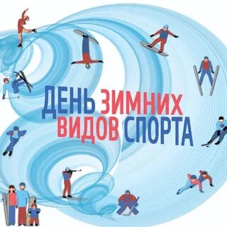
СПОРТИВНАЯ АФИША

РАЙОННЫЕ СОРЕВНОВАНИЯ

8 февраля 2020г. - ХОККЕЙ
Начало в 14 часов.
Место проведения: Хоккейный корт п. Мама

9 февраля 2020г. – ЛЫЖНЫЕ ГОНКИ
Начало в 12 часов.
Место проведения: Лыжня п. Мама

Приглашаем всех желающих посетить соревнования в качестве участников или гостей.
Тел.2-13-54

